需求规格说明书

河北工业大学

二〇一七年一月

0目 录

一、 前言 3

1. 编写目的 3

2. 读者范围 3

3. 需求背景 3

4. 特别声明 3

5. 系统名称 3

二、 概述 4

1. 项目概述 4

2. 项目架构 4

3. 权限分配 5

4. 页面设计基本原则 6

5. 系统设计原则 7

三、 功能模块详细设计 8

1. 强检器具 8

1.1. 分类数量统计表 8

1.2. 器具详情查询 11

1.3. 强检器具合格统计 13

1.4. 强检器具不合格统计 13

1.5. 强检器具合格率统计 15

1.6. 强检器具综合查询 16

2. 非强检器具 18

2.1. 分主体数量统计表 18

2.2. 器具详情查询 20

2.3. 综合查询 20

3. 标准装置管理 20

3.1. 档案查询 20

3.2. 授权机构开展的检定项目 22

4. 器具产品 23

4.1. 综合查询 23

4.2. 器具生产企业档案 24

4.3. 生产企业器具档案 25

5. 人员资质管理 25

5.1. 综合查询 26

6. 注册信息 27

6.1. 计量器具用户注册信息 27

6.2. 技术机构注册信息 28

6.3. 生产企业注册信息 28

7. 业务办理 29

7.1. 计量标准建标考核（复查）申请 29

7.2. 技术机构考核（复查）申请 30

7.3. 计量器具生产许可证(年检)申请 31

8. 我的工作 31

# 前言

## 编写目的

编写此文档的目的是为说明计量器具管理平台需求的细节问题，是为使用户、软件开发人员及分析人员有一个共同的理解，说明计量器具的各项需求内容，以期对开发功能及细节达成共识。

## 读者范围

甲方功能需求人员，乙方项目经理。

## 需求背景

鉴于平台功能众多，细节繁杂，为了帮助甲乙双方更好的确定需求、理解需求，特编写此需求规格说明书对需求进行统一完整的确定。

## 特别声明

在实际工作如有对此文档进行修改，需要双方人员同意确认（书面或电子邮件）。

## 系统名称

计量器具管理平台（计量管理平台）

# 概述

## 项目概述

计量器具管理平台主要分为管理部门客户端、器具用户客户端、技术机构客户端、制造单位客户端四个客户端(角色)。主要通过网络实现对计量器具的查询与过期提醒，以及申请检定与回复业务的处理

## 项目架构

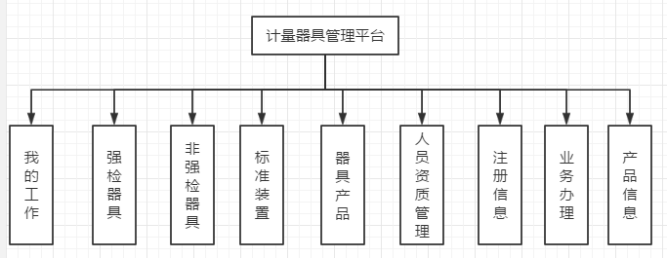

图2.1计量系统项目架构图

如图2.1所示，本系统共有 “我的工作”、“强检器具”、“非强检器具”、“标准装置”、“器具产品”、“人员资质管理”、“注册信息”、“业务办理”、“产品信息”九个重点子模块组成。

此外，还需要建立上述模块所所必须的支持模块，包括：“用户管理”、“器具用户管理”、“技术机构管理”、“管理部门管理”、“生产企业管理”、“角色管理”、“权限管理”、 “区域管理”、“学科类别管理”、“等级准备度显示名称管理”、“器具用途管理”、“测量范围管理”、“审核流管理”、“日志管理”、“数据库备份”、“业务审核模块管理”、“系统设置”、“个人中心”等公共支持子模块。

支持模块由河北工业大学依据项目实际需求进行自主研发。

## 权限分配

在系统的“角色管理”中，可以灵活的对各个角色进行权限配置。同时，系统将对“管理部门”、“器具用户”、“技术机构”、“生产企业”进行如下权限初始化配置。

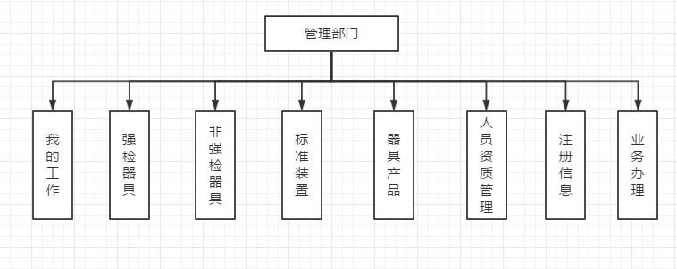

图2.2管理部门权限分配

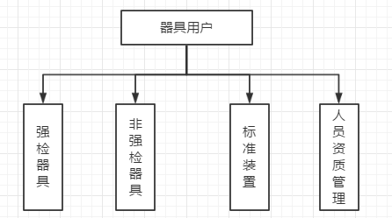

图2.3器具用户权限分配

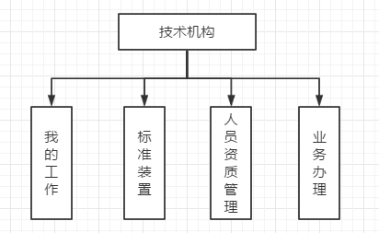

图2.4技术机构权限分配

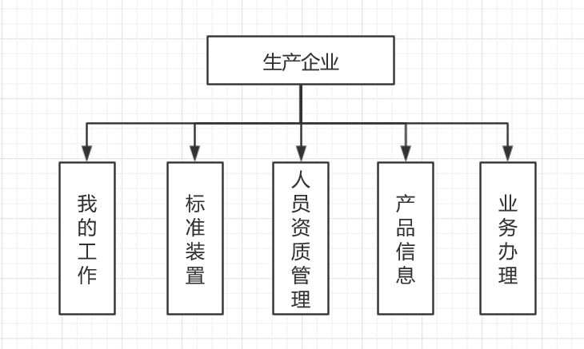

图2.5生产企业权限分配

## 页面设计基本原则

系统在设计过程中，将在充分参考以下布局的前提下，结合前沿的前端技术，对页面进行布局。在达到功能易用性的前提下，力图打造良好的用户体验。

整体页面风格与布局如下所示： 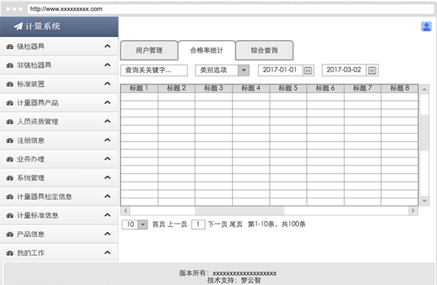

图2.6页面布局图表

## 系统设计原则

本系统中所有显示的数据，均为：当前登录用户拥有查看权限的数据。

本系统中，所有的查询条件，若未进行分组，均为且的关系。比如查询条件中器具名称为三角尺，状态为在用，则系统将查询器具名称为三角尺且状态为在用的所有符合条件的信息。

本年度：指年初至年末整个区间。比如2015年度，指2015年1月1日（包含）至2015年12月31日（包含）。

本系统以“统计功能，查询历史数据；查询功能，查询时点数据 ”为设计原则。

# 功能模块详细设计

## 强检器具

强检器具模块由以下子功能模块组成：分类数据统计表、器具详情查询、合格统计、合格率统计、不合格率统计、综合查询。

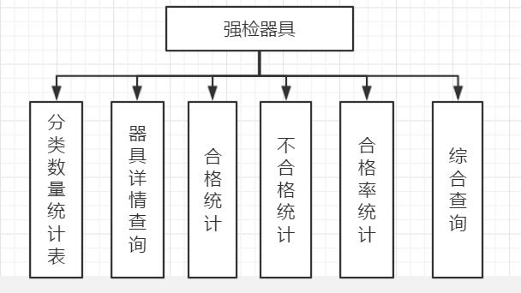

图3.1强检器具

### 分类数量统计表

分类统计表，基本数据如下：

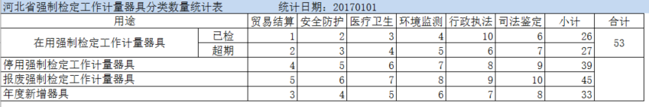

图3.2分类数量统计表

查询条件：时点统计日期。

功能概述：该表格中强检器具纵向按照在用（已检、超期、新增）、停用、报废、年度新增四大类别进行数量统计，横向按照器具用途进行数量统计。

功能详情设计：

用途：自动抓取后台所有的器具用途信息，动态生成器具用途栏，如：贸易结算、安全防护。

**统计前提：**器具的添加时间，位于该统计时间节点以前。

在用器具：指在当前统计时间结点，器具的状态为在用的。具体算法：查找该器具对应的所有停、启用、报废记录中**小于等于**当前时间节点的记录，如果返回的记录非停用、非报废记录，则认为该器具的状态为在用。

**注意：**该算法需要对逐条数据做判断，在对某天进行初次查询 时，将影响查询时间。

在用强制检定工作计量器具—已检：统计在当前时间结点（包含）器具的检定状态为已检的在用器具个数。具体算法：查找对应该在用器具的所有检定记录，取出检定日期**小于等于**当前日期中距离当前日期最后的一条检定记录，如果该检定记录中的有效期至大于统计时间节点，则系统认定为该器具状态为已检。

在用强制检定工作计量器具—超期：统计在当前时间结点（包含）器具的检定状态为已检的在用器具个数。具体算法：查找对应该在用器具的所有检定记录，取出检定日期**小于等于**当前日期中距离当前日期最后的一条检定记录，如果该检定记录中的有效期至小于统计时间节点，则系统认定为该器具状态为超期。

停用强制检定工作计量器具（停用器具）：指在当前统计时间结点，器具的状态为停用的。具体算法：查找该器具对应的所有停、启用、报废记录中**小于等于**当前时间节点的记录，如果返回的记录为停用记录，则认为该器具的状态为停用。

报废强制检定工作计量器具（报废器具）：指在当前统计时间结点，器具的状态为报废的。具体算法：查找该器具对应的所有停、启用、报废记录中**小于等于**当前时间节点的记录，如果返回的记录为报废记录，则认为该器具的状态为报废。

**注意：**器具报废后，无法改变其状态为在用或停用。报废器具非年度查询，统计个数将会逐年递增。

年度新增器具：统计器具的添加时间（器具信息上传至平台的时间，或在平台中新增器具时提交的时间）位于当前时间节点所在年对应的1月1日（包含）至当前统计时间节点（包含）之间的所有在用新增器具。

小计，合计：进行数据的总数统计。

**注意：**用户可查询的范围仅为自系统上线日至当天时间节点的数据。系统将用户上传器具至系统的时间点，自动认定为器具的“添加时间”。

本功能将结合图表的形式，直观的将数据展现给用户，展示图表示意图如下：

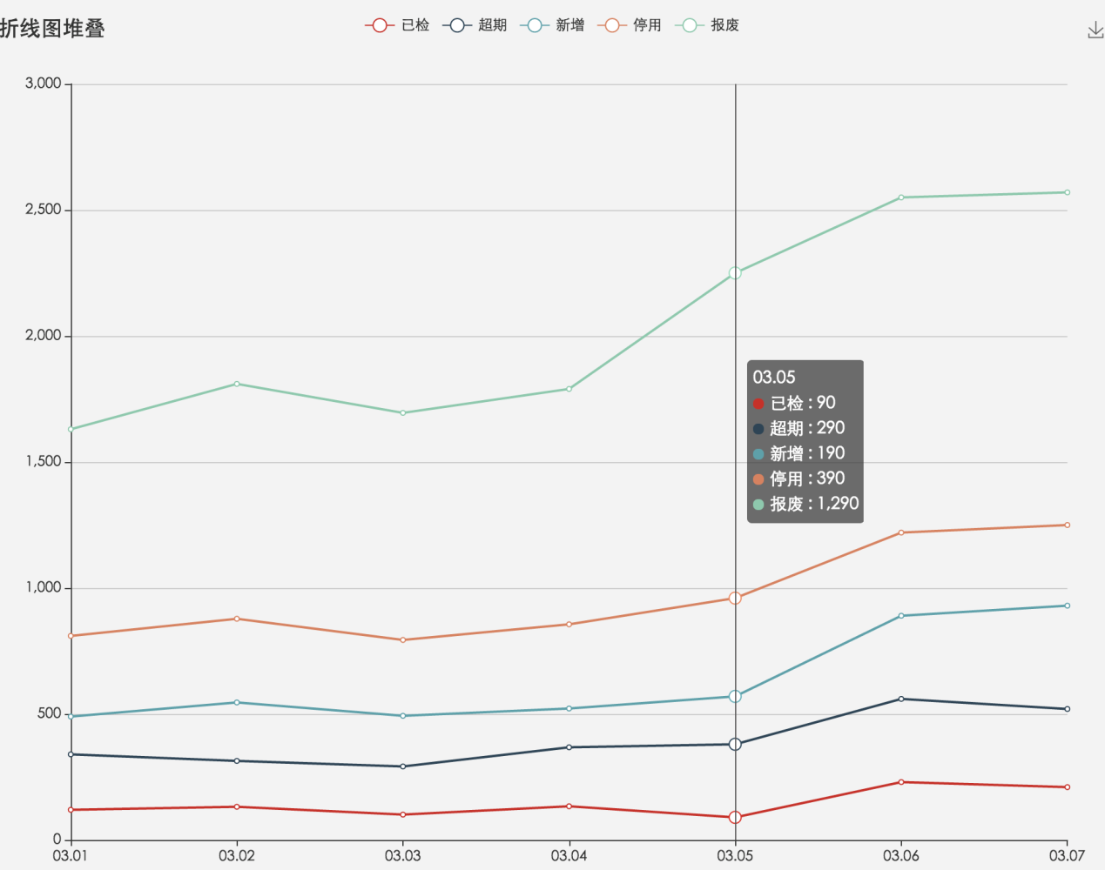

图3.3分类数量统计表折线图

### 器具详情查询

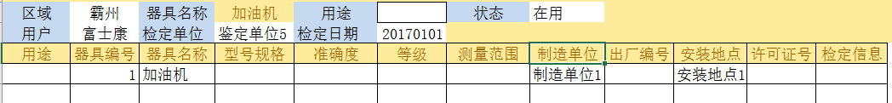

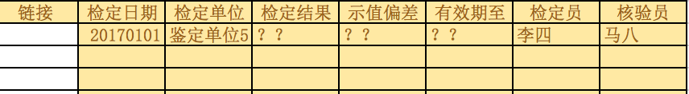

图3.4器具详情查询

功能描述：按条件进行器具详情查询。

查询条件：区域、用户、器具名称、用途、状态、用户、检定单位、检定日期。以上查询条件关系为“且”，如：年度2016，区域：廊坊，系统则会输出年度为2016年**且**区域为廊坊的器具信息。

区域：以当前登录用户区域为根区域，系统初始化获取该区域及该区域所包含的所有子区域（树状），供用户选择。默认为登录用户所在区域。

用户：当选择具体的区\县时，系统将自动调用当前区\县下的用户信息。当未选择具体的区、县时，用户信息不可选。用户一旦选定后，查询主体则为当前选定器具用户。默认值为“请选择”。

器具名称：系统在初始化时，自动获取系统中所有的器具名称（包含学科类别，并按学科类别进行分类）。登录用户选定某一用户时，系统重新获取选定用户具有的所有器具名称（不含学科类别）供登录用户选择。默认值为“请选择”。

器具用途：取系统中所有的强检器具用途，供用户选择。默认值为“请选择”。

检定单位：系统初始化所有的（不进行权限过滤）检定单位供选择。指在系统检定记录中，所有检定日期大于用户选择年度年初（包含）并且小于年度年末（包含）的记录中，有一条或多条检定记录的检定单位等于该选择单位的。默认值为“请选择”。

检定日期：系统提供日期选择插件供登录用户选择。指在系统检定记录中，所有检定日期大于用户选择年度年初（包含）并且小于年度年末（包含）的记录中，有一条检定记录的检定日期等于该检定日期。默认值为“当前日期”，表示查询结果不考虑检定日期。当登录用户输入其它日期时，表示查询结果考虑检定日期。

类别：提供在用、停用、报废供用户选择【参考1.1分类统计中对于在用、停用、报废的定义】。默认值为“请选择”。

检定信息：点击检定信息的链接时，将在本页面弹出该器具在本年度的所有检定信息。

### 强检器具合格统计

### 强检器具不合格统计

1.3和1.4进行功能合并，基本界面如下：

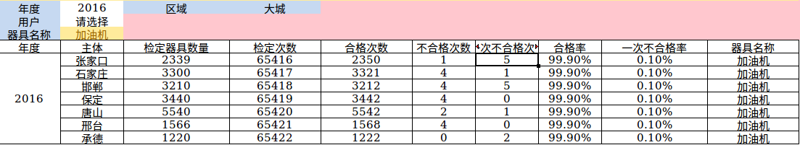图3.5强检器具不合格统计

功能：按年度进行选择主体所含器具检定合格率的统计。

年度：提供自系统上线使用至系统当前时间节点的所有年度信息供用户选择。

区域：【参考1.2】。

用户（器具用户）：【参考1.2】。

器具名称：【参考1.2】。

检定次数：该统计主体的当前器具（未选择，则为全部器具）在当前年度（检定日期大于等于年初且小于等于年末）的检定总数。

主体（统计主体）：指市、区县、用户等被统计的主体。

合格次数：统计的检定记录检测结果为合格的总记录数。

不合格次数：统计的检定记录检测结果为不合格的总记录数。

合格率：合格数/检定次数，以百分比表示，保持小数点后两位数字。

一次不合格次数：统计的检定记录检测结果中为合格的，且**非**一次合格的总记录数。（只要一次检定不合格的，都算一次不合格。统计检定次数，减去一次合格数量得到。）

一次不合格率：一次不合格次数/检定次数，以百分比表示，保持小数点后两位数字。

**其它信息：**我们前期可以在地图上显示各个市的数据，但尚未获取到向区、县的地图数据。以在全国地图上的统计数据为例：

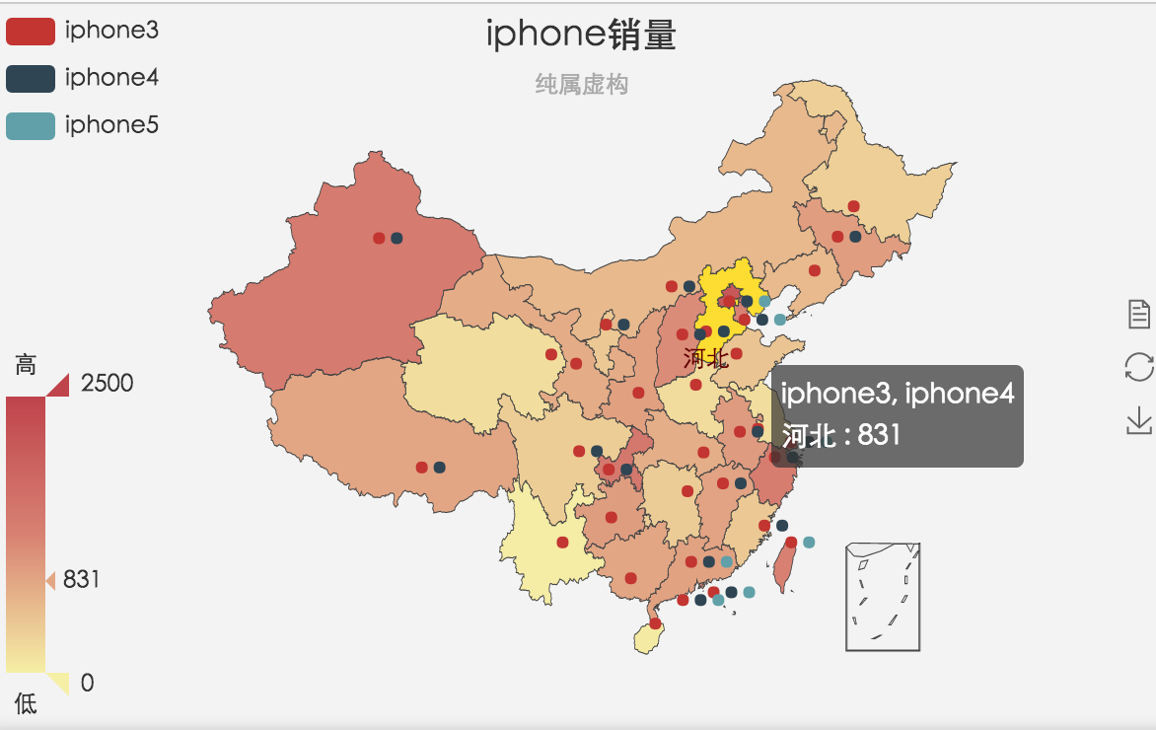

图3.6强检器具分布图

各个区、县的地图数据需要专业的第三方人员进行绘制。我们可以对接其导出的标准geoJSON地图数据。

### 强检器具合格率统计

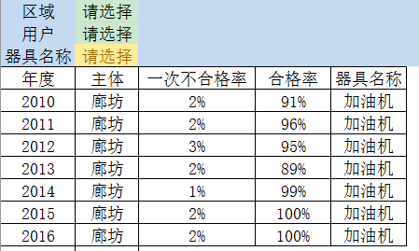

图3.7强检器具合格率统计

功能描述：统计所选区域（用户）的年度（自系统上线年度至当前年度）检定合格率。器具在当年每检定一次，记录一次。

区域：【参考1.2】。

用户：【参考1.2】。

器具名称：【参考1.2】。

年度：系统自动生成自系统正式运行至统计时点的年份信息。

主体：【参考1.4】。

一次不合格率：【参考1.4】。

合格率：【参考1.4】。

依据数据生成的柱状图如下图所示：

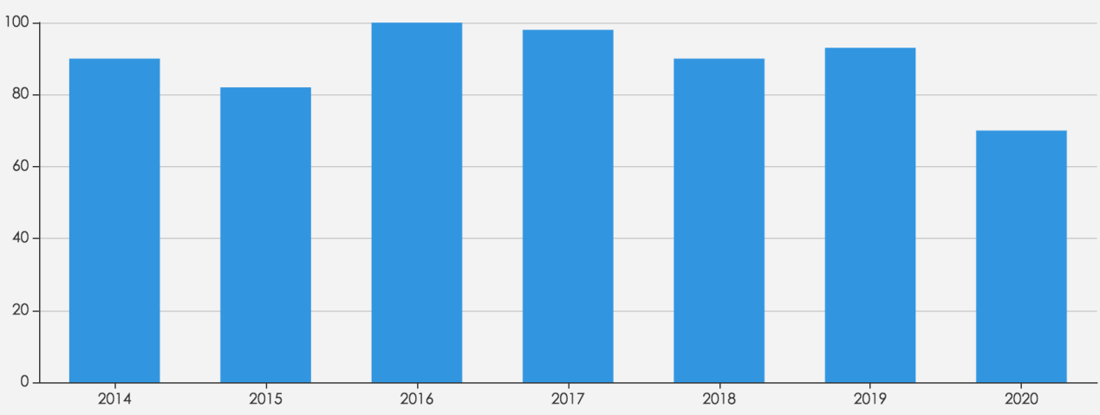

图3.8强检器具合格率统计柱状图

### 强检器具综合查询

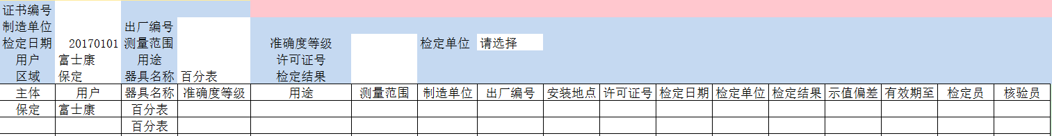

图3.9强检器具综合查询

功能简介：对强检器具进行综合查询。

查询说明：查询条件共分为如下三组：

第一组由 “证书编号”组成。

第二组由“制造单位”、“出厂编号”组成。

第三组由 “检定日期”、“测量范围”、“准确度等级”、“检定单位”、“用户”、“用途”、“许可证号”、“区域”、“器具名称”、“检定结果”组成。

证书编号：由检定单位出具的证书编号，示例数据：XXX。不支持模糊查询。系统将根据证书编号查询当前登录用户拥有查看权限的器具信息。默认值为“空”。

制造单位：系统在初始化时，将抓取所有的制造单位信息。用户选择制造单位而未选择出厂编号时，将查询所有的该制造单位中制造的当前登录用户拥有查看权限的器具信息。默认值为“请选择”。

出厂编号：选择制造单位后，系统自动抓取该制造单位对应的所有的出厂编号信息。并以列表的方式显示，用户可进行选择，同时提供用户直接输入出厂编号的功能，不支持模糊查询。默认值为“空”。

测量范围：用户选择指定的器具名称后，系统将抓取所有适用于该器具的测试范围，供用户选择。默认值为“请选择”。

准确度等级：用户选择指定的器具名称后，系统将抓取所有适用于该器具的准确度\等级供用户选择。默认值为“请选择”。

检定日期：精确到日。查询器具最后一次检定信息中的检定日期为选定的日期的数据。默认值系统当前日期，当选择为系统当前日期时，表示为：不考虑检定日期。

检定单位：【参考1.4】。

用户：【参考1.4】。

用途：【参考1.4】。

许可证号：输入许可证号后，将许可证号作用查询条件，默认为“空”，不支持模糊查询。

区域：【参考1.2】。

器具名称：【参考1.2】。

检定结果：显示该器具最后一次检定的检定结果，查询条件合格、一次合格、多次合格、修后合格、不合格。默认为：请选择。（只有一次合格，修后合格，不合格三种结果）

提示：在本模块中，将增加对“准确度等级”的文字说明。

## 非强检器具

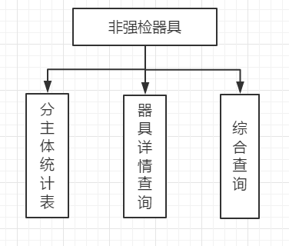

图3.10非强检器具

### 分主体数量统计表

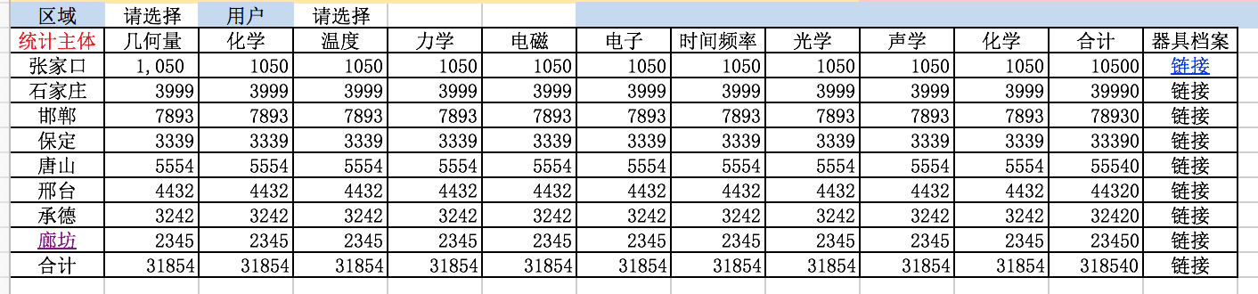

图3.11分类数量统计表

功能描述：按学科类别统计某区域或某用户下的所有非强检器具（不包含报废器具）数量。支持点击主体后进行二次查询。

区域：【参考1.2】。

用户：【参考1.2】。

未选择用户时，将查询统计选择区域的统计信息，统计主体为子区域或区域中用户；选择用户时，将显示该用户的统计信息，统计主体为选择用户。

点击器具档案跳转至器具详情查询，并按统计类型自动装载区域信息或用户信息。

非强检器具的检定结果：包含合格、不合格、校准和降级使用四种情况。

同时，结合图表如下显示。

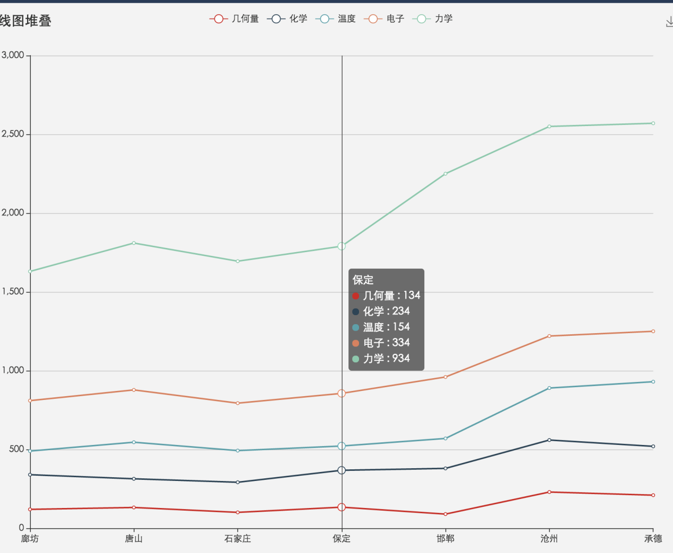

图3.12分类数量统计表折线图

### 器具详情查询

【参考强检器具】。

### 综合查询

【参考强检器具】。

## 标准装置管理

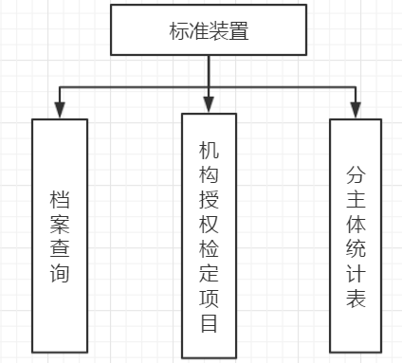

图3.12标准装置

### 档案查询

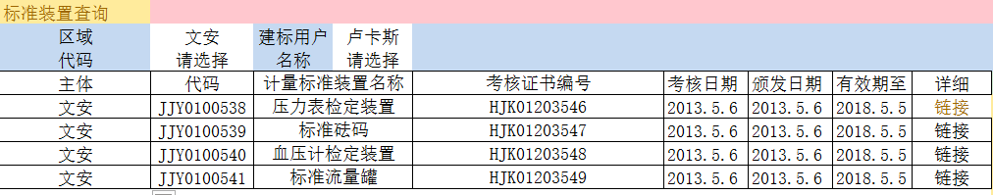

图3.13档案查询

功能：进行标准装置的档案查询

区域：【参考1.2】。

建标用户：选择“省”时，将显示所有的“省”属建标用户。选择“市”时，将显示所有的“市”属建标用户。选择“区、县”时，显示该“区、县”属建标用户。默认为“请选择”。

主体：【参考1.4】。

代码\名称：用户在“代码”与“名称”间可进行自主选择。选择代码时，将按代码进行精确查询；选择名称时，将按名称进行模糊查询。

显示字段分别为：“主体”、“代码”、“计量标准装置名称”、“考核证书编号”、“考核日期”、“颁发日期”、“有效期至”。

点击“详细”显示该装置的详情信息，显示信息有该装置的授权项目，如下字段：“器具名称”、“准确度等级”、“测量范围”；以及主标准器和配套标准器信息，字段如下：“代码”、“名称”、“准确度等级”、“测量范围”、“型号规格”、“制造单位”、“许可证号”、“出厂编号”、“检定信息”。

如下图所示：

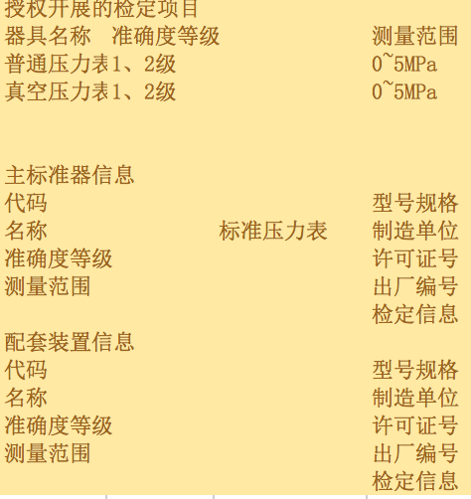

图3.13标准装置档案查询详情链接

其中，检定信息为链接，点击后将显示本标准器的检定信息，包括：检定单位、检定日期、有效期至、检定结果、证书编号、检定员、核验员、修正值。

如下图所示：

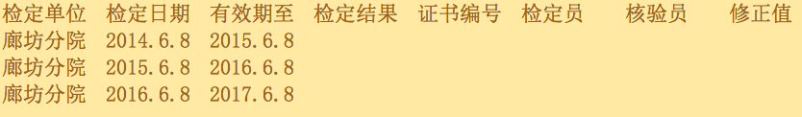

图3.13标准装置档案查询检定信息链接

### 授权机构开展的检定项目

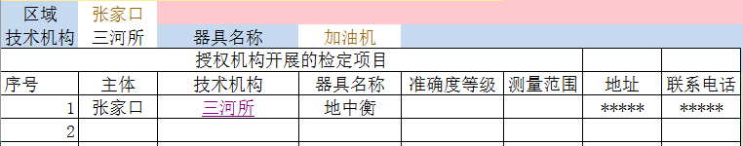

图3.14标准装置授权机构开展的检定项目

功能简介：该表格显示满足查询条件的机构拥有的授权项目，并对所有用户可见（不进行权限控制）。

查询条件分别为“区域”、“技术机构”、“器具名称”。

表格显示字段分别为“序号”、“主体”、“技术机构”、“器具名称”、“准确度等级”、“测量范围”、“地址”、“联系电话”。

提示：系统在界面中，增加对 “准确度等级”的解释。

## 器具产品

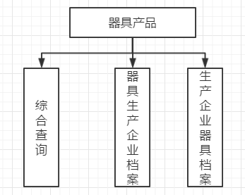

图3.15具产品

### 综合查询

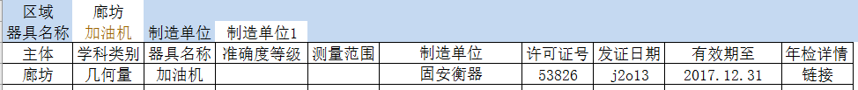

图3.16器具产品综合查询

功能：该表格显示计量器具产品的详情信息。

查询条件分别为“区域”、“器具名称”、“制造单位”。

制造单位：所有的制造单位，用户可选。

器具名称：未选择制造单位时，将按学科类别显示所有的器具名称（包含强检与非强检）；选择制造单位后，将自动抓取该制造单位下的器具。

表格显示字段分别为“主体”、“学科类别”、“器具名称”、“准确度等级”、“测量范围”、“制造单位”、“许可证号”、“发证日期”、“有效期至”、“年检详情”。

点击年检详情，将显示此器具的检定详情信息。

### 器具生产企业档案

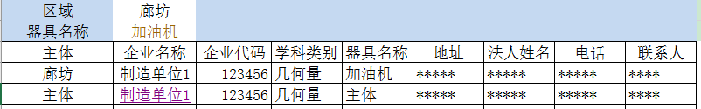

图3.17器具产品企业档案

功能：该表格显示满足查询条件的生产企业的列表。

区域：【参考1.2】。

器具名称：【参考1.2】。

表格显示字段分别为“主体”、“企业名称”、“企业代码”、“学科类别”、“器具名称”、“地址”、“法人姓名”、“联系电话”、“联系人”。

其中“企业名称”一栏的内容均为链接形式，点击链接进入该企业的“4.3 生产企业器具档案”页面。

### 生产企业器具产品档案

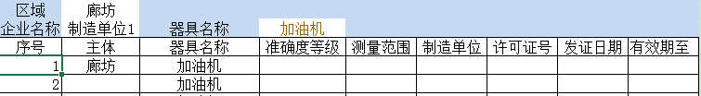

### 图3.18器具产品生产器具档案（生产企业器具产品档案）

### 功能描述：查询某个区域中的器具生成资质情况。

区域：【参考1.2】。

企业名称：系统将自动抓取所选区域下的所有企业，供用户选择。

器具名称：【参考1.2】。

表格显示字段分别为“序号”、“主体”、“器具名称”、“准确度等级”、 “测量范围”、“制造单位”、“许可证号”、“发证日期”、“有效期至”。

## 人员资质管理

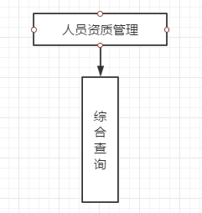

图3.19人员资质档案管理

### 综合查询

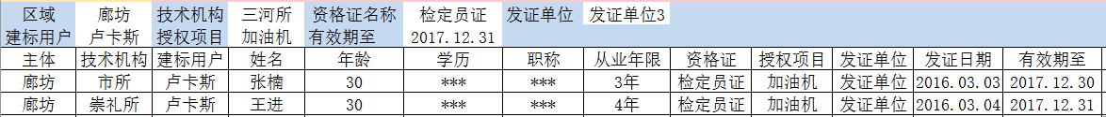

图3.20人员资质档案管理综合查询

**注意：**如在机构中一人拥有多个资格证的，将显示多条数据。

功能描述：某区域、机构、建标用户中的人员的资格证信息。

区域：【参考1.2】。

技术机构：用户在选择具体区域后，自动抓取该区域内的所有技术机构（不进行权限控制）。默认为“请选择”。

建标用户：用户在选择具体区域名，自动抓取该区域内的所有建标用户（示进行权限控制）。默认为“请选择”。

**注意：**技术机构与建标用户，只能选择一项。系统设置时，将技术机构与建标用户做选择框处理。

资格证名称：将显示系统中设置的所有资格证类型，供用户选择。默认为“请选择”。

发证单位：将显示系统中所有的管理部门，供用户选择。默认为“请选择”。

授权项目：将显示系统中所有的器具类型（包含强检与非强检），供用户选择。默认为“请选择”。

有效期至：查询在有效期日在查询日以前的。默认为系统当前日期，当选择为系统当前日期时，则不考虑该查询字段。

表格显示字段分别是“主体”、“技术机构/建标用户”、 “姓名”、“年龄”、“学历”、“职称”、“从业年限”、“资格证”、“授权项目”、“发证单位”、“发证日期”、“有效期至”。

## 注册信息

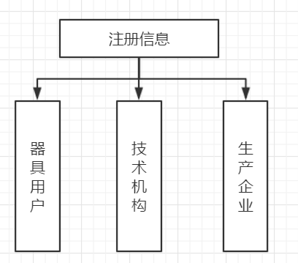

图3.21注册信息

### 计量器具用户注册信息

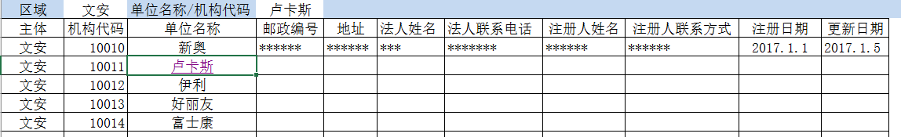

图3.22注册信息计量器具用户注册信息

功能：该表格显示满足查询条件的计量器具用户注册信息列表。

区域：【参考1.2】。

单位名称/机构代码：用户可在单位名称和机构代码中选择一项做为查询条件。选择单位名称时，会自动按所选区域自动生成该区域的单位名称列表。用户直接输入机构代码，则忽略区域选项。

表格显示字段分别是“主体”、“机构代码”、“单位名称”、“邮政编号”、“地址”、“法人姓名”、“法人联系电话”、“注册人姓名”、“注册人联系电话”、“注册日期”、“更新日期”。

### 技术机构注册信息

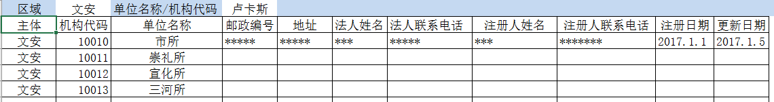

图3.23技术机构注册信息

【参考6.1】。

### 生产企业注册信息

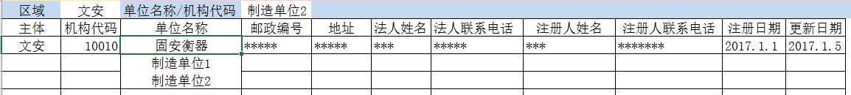

图3.23生产企业注册信息

【参考6.1】。

## 业务办理

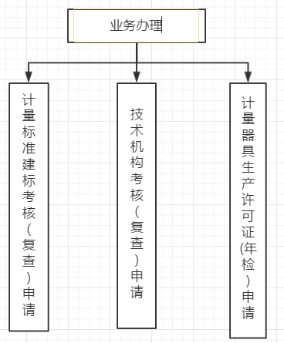

图3.23业务办理

### 计量标准建标考核（复查）申请

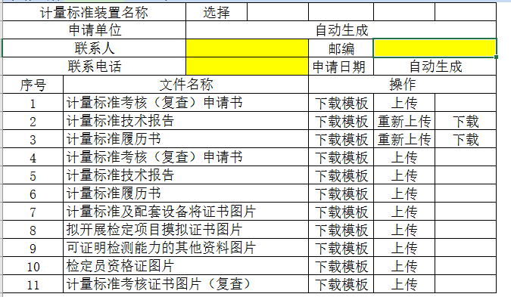

图3.25计量标准建标考核（复查）申请

其中黄色背景单元格需要用户手动输入。

联系人：不大于10个汉字，不能为空。

联系电话：不大于15个字符，不能为空。

邮编：6位数字，可以为空。

系统将自动抓取当前用户的所有计量标准供用户选择，必选项，不能为空。

申请单位：自动生成。

申请日期：自动生成。

另提供11个模板供用户下载，用户可以上传相应的附件，附件上传后可以重新上传或是下载附件。

### 技术机构考核（复查）申请（这不是机构考核申请表）

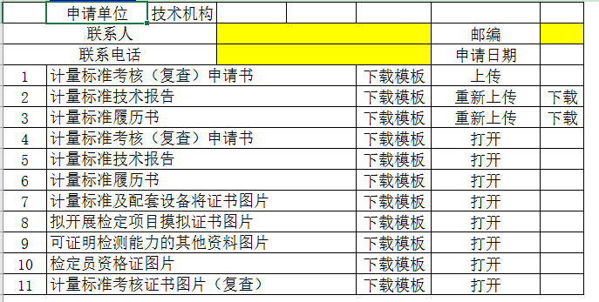

图3.26技术机构考核（复查）申请

【参考7.1】，黄色单元格用户需要手动添加，模块可下载，附件可以重新上传，下载。

联系人：不大于10个汉字，不能为空。

联系电话：不大于15个字符，不能为空。

邮编：6位数字，可以为空。

### 计量器具生产许可证(年检)申请

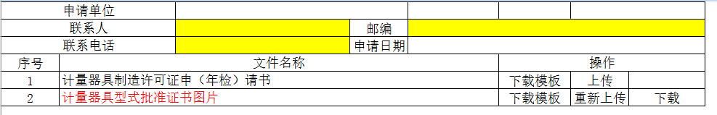

图3.27计量器具生产许可证(年检)申请

【参考7.1】，黄色单元格用户需要手动添加，模块可下载，附件可以重新上传，下载。

联系人：不大于10个汉字，不能为空。

联系电话：不大于15个字符，不能为空。

邮箱：6位数字，可以为空。

## 我的工作

所有的申请，系统都将自动归类至我的工作。



图3.28我的工作

区域：【参考1.1】。

申请单位：初始化所有的申请单位列表。当选择区域后，抓取该区域的所有申请单位列表。

显示字段如上图所示。

联系人：用户提交申请时添加。

联系方式：用户提交申请时添加。

申请人：系统自动抓取提交申请的登录用户。

待办人：当前申请的待办（申请提交后，审批人未查看到该申请）人员。

在办人：当前申请（申请提交后，审批人已查看过该申请，但尚未做出处理意见的）的处理人员。

办理结果：已办结、办理中、已取消三种状态。

**注意：**一切申请都自动的转化为我的工作中的条目。

报警：

标准考核证书、社会公用标准证书到期未考核，标准器到期未检定，器具到期未检定，人员资质到期未考核，计量器具生产许可证到期未复验、未年检均为违规，相应表格要报警提示，给出数量最好。

违规查询：

标准考核证书、社会公用标准证书到期未考核，标准器到期未检定，器具到期未检定，人员资质到期未考核，有一种情况存在的状态下机构出具证书为违规，需要给出报警提示并可查询数量和清单。

机构超出其授权范围（器具超范围、准确度超范围、测量范围超范围）出具证书为违规，许在相应表格提醒并可统计数量和查看清单。